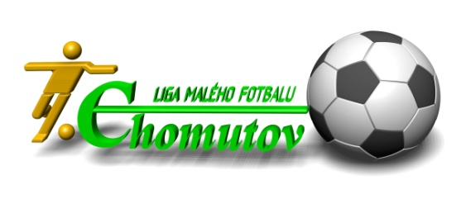

**1.ročník OKRESNÍHO FINÁLE VE FUTSALU KADAŇ - CHOMUTOV 2023**

**Ve sportovní hale v Kadani se odehrál první ročník Okresního finále ve futsalu mezi Kadaňskou zimní futsalovou ligou a Chomutovskou Zimní futsalovou ligou CHLMF. Zimní domácí ligu reprezentoval vítěz Litvínoff a druhý tým Fan club SK Torro Kadaň a za hosty přijel mistr Jablíčka Chomutov a třetí tým LoKo Chomutov. Turnaj začal soubojem hostujících týmů a k vidění byl kvalitní a vyrovnaný souboj. I přes šance na obou stranách skončil zápas zaslouženou  bezbrankovou remízou. V zápase domácích týmů vyhrál Fan club nad Litvinoffem dva nula a v dalším zápase nadělila LoKo Litvinoffu jedenáctku. Ve čtvrtém zápase po vyrovnaném prvním poločase vyhrála Jablíčka s Fan clubem a v pátém opět nadělovalo LoKo, tentokrát osm nula Fan clubu. V závěrečném zápase mohla Jablíčka ještě pomýšlet na celkové vítězství v turnaji, ale musela by vysoko porazit Litvínoff. Ten však zabojoval a až do konce zápasu hrál o zisk prvních bodů. Jablíčka sice vyhrála, ale o horší skóre obsadila druhé místo. Vítězem historicky prvního Okresního finále Zimních futsalových ligy měst Kadaň a Chomutov se stala LoKo Chomutov. Třetí místo patří Fan clubu SK Torro Kadaň a na čtvrtém místě je Litvínoff. Nejlepším střelcem se stal s šesti brankami Nerad Vejlković z LoKo Chomutov. Nejlepším brankářem byl vyhlášen jeho spoluhráč Richard Kočí a nejlepším hráčem Dominik Rohla z Jablíček Chomutov.**

**Tento ročník pořadatelsky zajistila KZFL, příště se hraje finále v Chomutově. Celý turnaj proběhl v duchu fair play. Organizačně turnaj vedli Jaroslav Mezera a Jiří Kupec, řídili jej rozhodčí za Kadaň Jaroslav Menšík a Chomutov Jan Hájek. Ceny pro týmy a jednotlivce předávali předseda KZFL Jaroslav Mezera a předseda CHLMF Jiří Kupec.**

**VÝSLEDKY**

**Jablíčka Chomutov – LoKo Chomutov 0 : 0, Litvínoff – Fan club SK Torro Kadaň 0 : 2 (0:0) M.Riška, M.Hofman, Litvínoff – LoKo Chomutov 0 : 11 (0:7) L.Dress 4, N. Veljukovič 3, V.Dobiáš, O.Kubánek, D.Arsovski, M.Salák, Fan club SK Torro Kadaň – Jablíčka Chomutov 1 : 4 (1:1) M.Riška – D.Rohla 2, R.Šebek, H.Gansuk, Fan club SK Torro Kadaň – LoKo Chomutov 0 : 8 (0:3) N.Veljukovič 3,M.Belej 2, L.Dress, O.Kubánek, D.Arsovski, Jablíčka Chomutov – Litvínoff 4 : 2 (2:1) R.Šebek 2, L. Šroub, H.Gansuk – L.Tokár 2.**

**KONEČNÁ TABULKA**

**1. LoKo Chomutov 3 2 1 0 19: 0 7**

**2. Jablíčka Chomutov 3 2 1 0 8: 3 7**

**3. Fan club SF Torro Kadaň 3 1 0 2 3:12 3**

**4. Litvínoff 3 0 0 3 2:17 0**

**Nejlepší střelec : Nerad Veljukovič (LoKo Chomutov) – 6 branek**

**Nejlepší hráč : Dominik Rohla (Jablíčka Chomutov)**

**Nejlepší brankář : Richard Kočí (LoKo Chomutov)**

